### Procédure d’authentification

Suite à mes actions dans GID Partenaires (cf. étapes précédentes), l'utilisateur habilité à Prest@ppli reçoit dans la ½ heure suivante :

1. un premier mail lui indiquant son identifiant au Portail Emploi
2. un second mail contenant le lien vers le portail emploi afin de définir son mot de passe. **Ce lien est valable 72H.**

#### **GID Partenaires est le nouvel outil de gestion des habilitations à destination des RGC (Responsable Gestion de Compte Partenaire).**

#### **Il permet à chaque RGC de gérer les utilisateurs de sa structure afin de délivrer les habilitations aux applicatifs Pôle emploi.**

#### **Ce document présente les modes opératoires à suivre sur l'applicatif GID Partenaires pour habiliter les personnes de votre groupement à Prest@ppli (mandata**i**re et prestataire(s) :**

* **Créer un utilisateur**
* **Habiliter un utilisateur pour accéder à un applicatif**
* **Modifier ou supprimer un utilisateur**

### Je supprime un utilisateur dans GIDP

### Je modifie un utilisateur dans GIDP

Depuis le menu Utilisateurs je sélectionne **Suppression utilisateur** 

**Je sélectionne l’utilisateur** que je veux supprimer et clique sur **Suivant >**

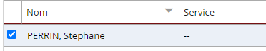

Je clique sur **Suivant** puis **Terminer** pour valider la suppression de l’utilisateur.

### Rôles et profils Prest@ppli

* **Superviseur :**

Je peux saisir dans Prest@ppli à partir d’un SIRET mandataire **uniquement**.

Je peux visualiser **tous** les prestataires des marchés dont ma structure est mandataire.

Je peux valider les commandes (liste des inscrits / états de présence / éléments de résultats) de **toutes** ces structures.

* **Valideur :**

Je peux saisir dans Prest@ppli à partir d’un SIRET mandataire ou prestataire **uniquement**.

Je peux visualiser **uniquement le SIRET** de ma structure.

Je peux valider les dossiers de commande rattachés au SIRET de ma structure.

* **Consultant :**

Je peux saisir les états de présence / résultats dans Prest@ppli à partir d’un SIRET mandataire ou prestataire **uniquement**.

Je peux visualiser **uniquement le SIRET** de ma structure.

Je ne **peux pas** valider les dossiers de commande rattachés au SIRET de ma structure.

attention**Il est nécessaire d’avoir au moins un profil superviseur pour le mandataire et au moins un profil valideur pour le prestataire**

Depuis le menu Utilisateur je sélectionne **Modification utilisateur**



**Je sélectionne l’utilisateur** dont je souhaite modifier les informations et clique sur **Suivant >**

**Je modifie les informations** de l’utilisateur et clique sur **Suivant >**

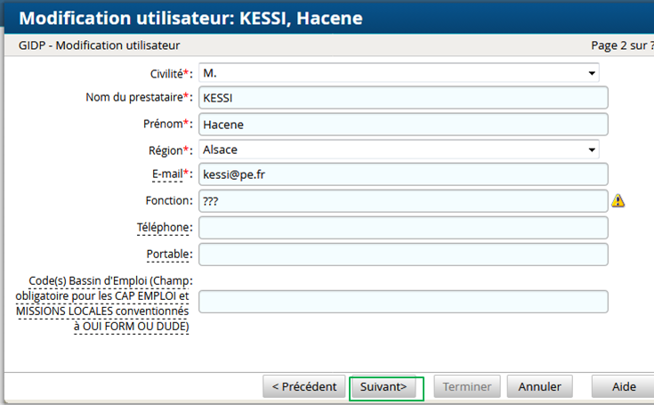

*Le nom et le prénom ne sont pas modifiables : un changement de nom nécessite la création d’un nouvel utilisateur.*

Je clique sur **Suivant>**

**Je valide la modification** sur l’écran de confirmation en cliquant sur **Terminer**

GID Partenaires

**Gestion des habilitations et droits Mandataires / Prestataires sur Prest@ppli**

**10**

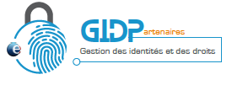

**L’habilitation est opérationnelle quelques minutes après la validation.**

**Je reçois un courriel de confirmation.**

**L’utilisateur recevra dans la ½ heure qui suit son identifiant et un lien pour activer son compte sur le Portail Emploi.**

**La mise à jour des informations affichées sur GID Partenaires et donc de mes actions effectuées dans l’outil, sera effective en fin de journée.**

**2**

**7**

**4**

**6**

**9**

**8**

**1**

### Je crée un nouvel utilisateur dans GIDP

**5**

**GIDP est accessible via le portail emploi**

[**https://www.portail-emploi.fr**](https://www.portail-emploi.fr/)

**Je me connecte avec l’identifiant et le mot de passe de mon compte RGC *(identique à celui que j’avais dans COHADA si j’étais habilité à cet outil)* :**

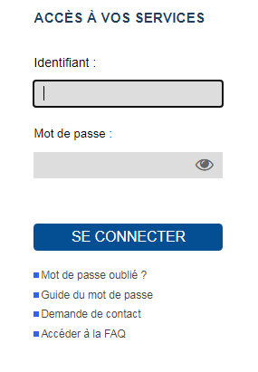

**3**

**J’accède au lien GID Partenaires :**

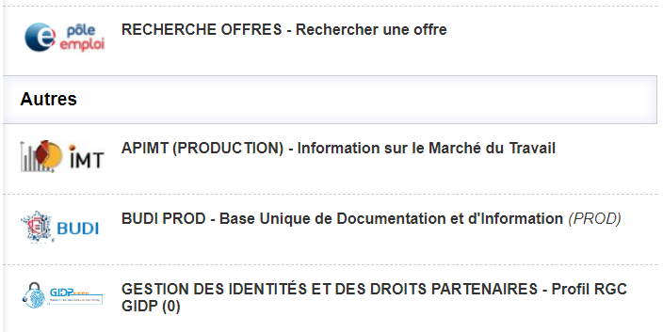

### J’habilite un utilisateur à Prest@appli

### J’accède à GIDP Accès :

Depuis l’écran d’accueil, je clique sur

**Nouvel utilisateur**

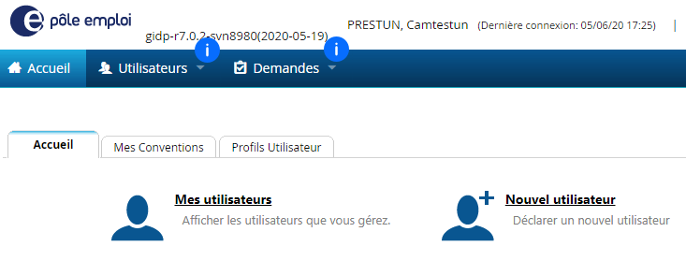

**Je renseigne les informations** de l’utilisateur (à minima *champs obligatoires)

Puis je clique sur  **Suivant >**

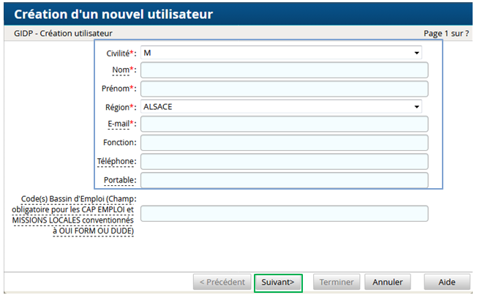

**Je confirme la création** en cliquant sur   
 **Terminer**

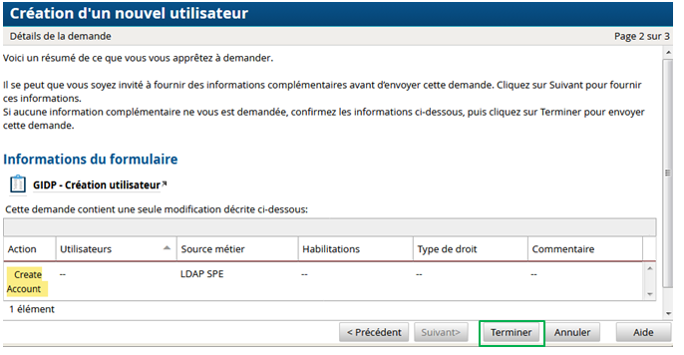

La création de l’utilisateur sera effective dans un délai d’1 minute environ.

**Je dois à présent habiliter l’utilisateur pour lui ouvrir l’accès à Prest@ppli**

Dans le menu **Utilisateurs,**  je clique sur  
 **Modifier les habilitations**





**Je sélectionne le (ou les) utilisateur(s) à habiliter** puis clique sur **Suivant >**

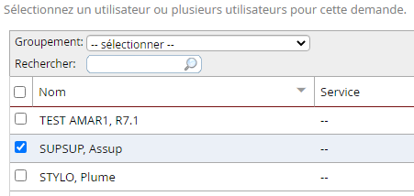

**Je sélectionne le profil Prest@ppli** que je souhaite donner à l’utilisateur en cliquant sur **Ajouter**

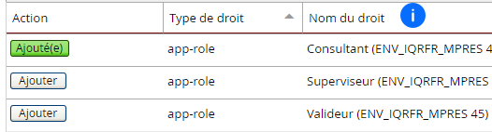

Je clique sur **Suivant >**

**Je valide l’habilitation** sur l’écran de confirmation en cliquant sur **Terminer**